Міністерство освіти і науки України
Львівський національний університет імені Івана Франка
Факультет електроніки та комп’ютерних технологій
Кафедра системного проектування
Звіт
Про виконання лабораторної роботи №10
З курсу «Методи обчислень»
Методи Рунге-Кутта розв’язання задачі Коші для звичайних диференціальних рівнянь першого порядку

Виконав:
Студент групи ФЕС-21
Кустов Олександр
Перевірив:
асистент Патинко Андрій

Львів 2026
Мета: Вивчити метод Рунге-Кутта четвертого порядку для чисельного розв’язку задачі Коші для звичайних диференційних рівнянь першого порядку.
Хід роботи
1. Для заданого диференціального рівняння знайшов його аналітичний розв’язок:
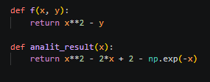
2. Склав програму для чисельного розв’язку диференціального рівняння методом прогнозу та корекції Адамса другого порядку та побудував графік локальної похибки та оцінки похибки методу:
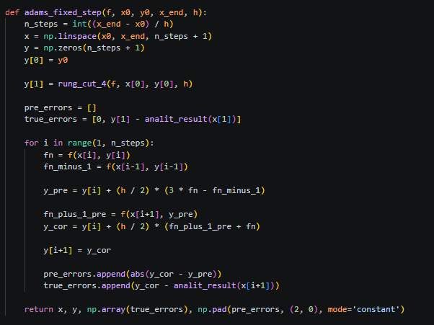
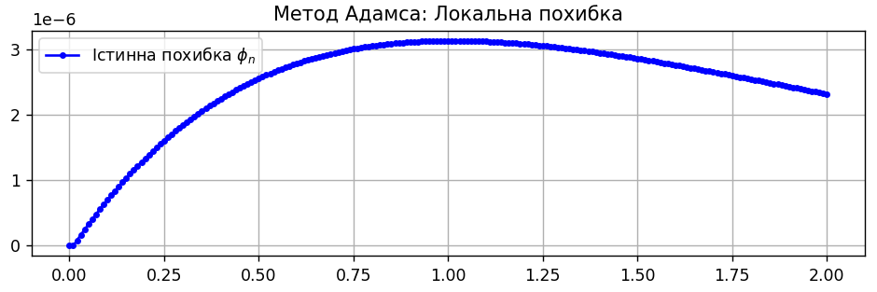
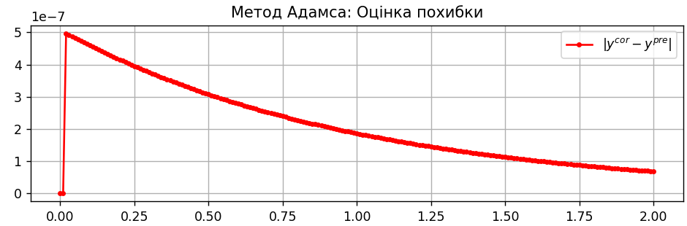
3. Написав програму автоматичного вибору кроку для знаходження розв’язку із заданою точністю та побудував графік залежності величини кроку:
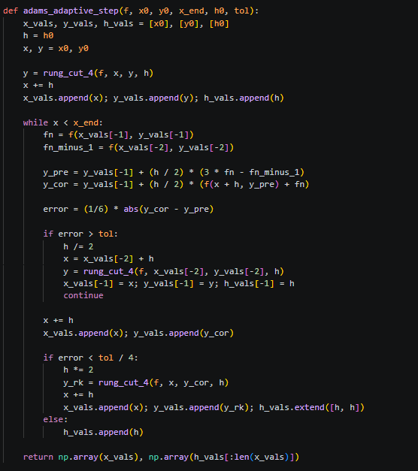
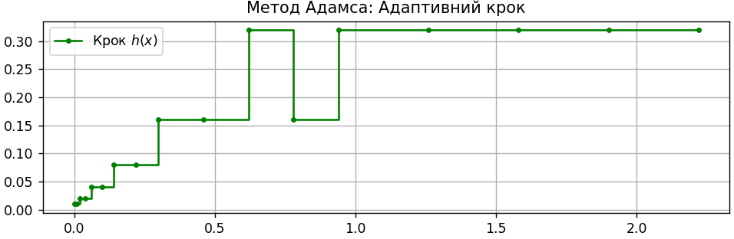
4. Склав функцію чисельного розв’язку рівняння методом Рунге-Кутта четвертого порядку та побудував графік локальної похибки та оцінки похибки методу:
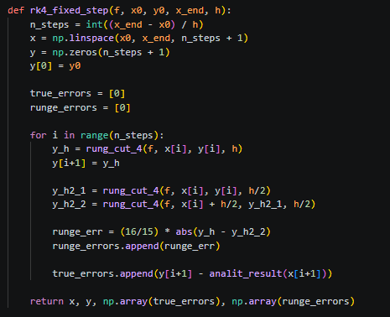
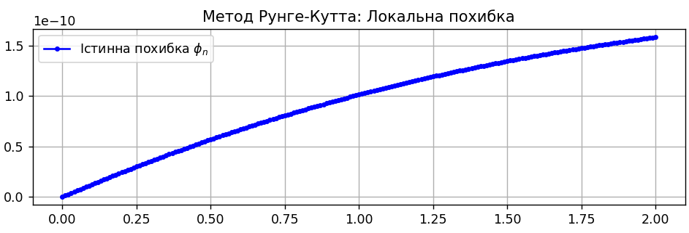
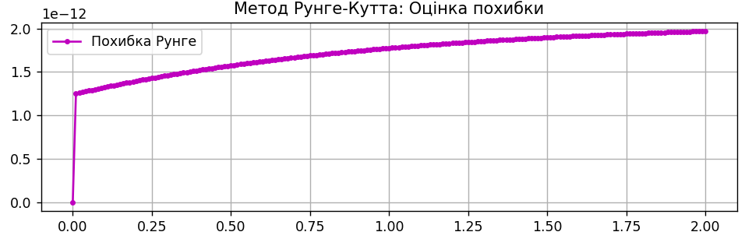

5. Склав функцію автоматичного вибору кроку для знаходження розв’язку із заданою точністю та побудував графік залежності величини кроку:
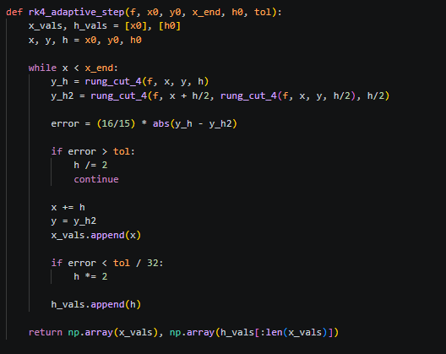
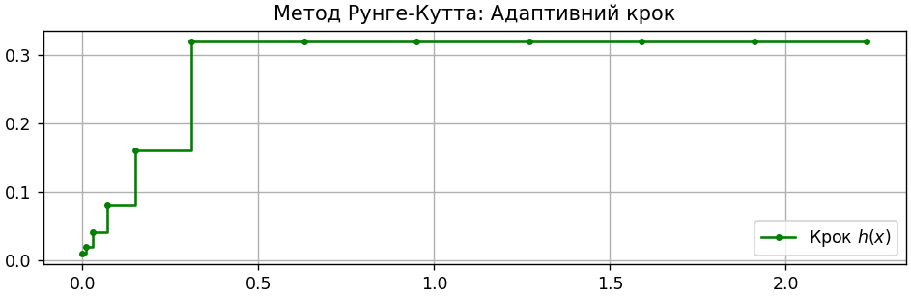
Висновок: Під час виконання лабораторної роботи я ознайомився з метод Рунге-Кутта четвертого порядку для чисельного розв’язку задачі Коші для звичайних диференційних рівнянь першого порядку та застосував ці знання на практиці.
Посилання на GitHub:
https://github.com/KustovOleksandr/numerical_methods/tree/main

Лістинг програми:
import numpy as np
import matplotlib.pyplot as plt

def f(x, y):
return x**2 - y

def analit_result(x):
return x**2 - 2*x + 2 - np.exp(-x)

x0 = 0.0
y0 = 1.0
x_end = 2.0
h_fixed = 0.01
tol = 1e-3

def rung_cut_4(f, x, y, h):
k1 = f(x, y)
k2 = f(x + h/2, y + h * k1 / 2)
k3 = f(x + h/2, y + h * k2 / 2)
k4 = f(x + h, y + h * k3)
return y + (h / 6) * (k1 + 2*k2 + 2*k3 + k4)

def adams_fixed_step(f, x0, y0, x_end, h):
n_steps = int((x_end - x0) / h)
x = np.linspace(x0, x_end, n_steps + 1)
y = np.zeros(n_steps + 1)
y[0] = y0

y[1] = rung_cut_4(f, x[0], y[0], h)

pre_errors = []
true_errors = [0, y[1] - analit_result(x[1])]

for i in range(1, n_steps):
fn = f(x[i], y[i])
fn_minus_1 = f(x[i-1], y[i-1])

y_pre = y[i] + (h / 2) * (3 * fn - fn_minus_1)

fn_plus_1_pre = f(x[i+1], y_pre)
y_cor = y[i] + (h / 2) * (fn_plus_1_pre + fn)

y[i+1] = y_cor

pre_errors.append(abs(y_cor - y_pre))
true_errors.append(y_cor - analit_result(x[i+1]))

return x, y, np.array(true_errors), np.pad(pre_errors, (2, 0), mode='constant')

def adams_adaptive_step(f, x0, y0, x_end, h0, tol):
x_vals, y_vals, h_vals = [x0], [y0], [h0]
h = h0
x, y = x0, y0

y = rung_cut_4(f, x, y, h)
x += h
x_vals.append(x); y_vals.append(y); h_vals.append(h)

while x < x_end:
fn = f(x_vals[-1], y_vals[-1])
fn_minus_1 = f(x_vals[-2], y_vals[-2])

y_pre = y_vals[-1] + (h / 2) * (3 * fn - fn_minus_1)
y_cor = y_vals[-1] + (h / 2) * (f(x + h, y_pre) + fn)

error = (1/6) * abs(y_cor - y_pre)

if error > tol:
h /= 2
x = x_vals[-2] + h
y = rung_cut_4(f, x_vals[-2], y_vals[-2], h)
x_vals[-1] = x; y_vals[-1] = y; h_vals[-1] = h
continue

x += h
x_vals.append(x); y_vals.append(y_cor)

if error < tol / 4:
h *= 2
y_rk = rung_cut_4(f, x, y_cor, h)
x += h
x_vals.append(x); y_vals.append(y_rk); h_vals.extend([h, h])
else:
h_vals.append(h)

return np.array(x_vals), np.array(h_vals[:len(x_vals)])

def rk4_fixed_step(f, x0, y0, x_end, h):
n_steps = int((x_end - x0) / h)
x = np.linspace(x0, x_end, n_steps + 1)
y = np.zeros(n_steps + 1)
y[0] = y0

true_errors = [0]
runge_errors = [0]

for i in range(n_steps):
y_h = rung_cut_4(f, x[i], y[i], h)
y[i+1] = y_h

y_h2_1 = rung_cut_4(f, x[i], y[i], h/2)
y_h2_2 = rung_cut_4(f, x[i] + h/2, y_h2_1, h/2)

runge_err = (16/15) * abs(y_h - y_h2_2)
runge_errors.append(runge_err)

true_errors.append(y[i+1] - analit_result(x[i+1]))

return x, y, np.array(true_errors), np.array(runge_errors)

def rk4_adaptive_step(f, x0, y0, x_end, h0, tol):
x_vals, h_vals = [x0], [h0]
x, y, h = x0, y0, h0

while x < x_end:
y_h = rung_cut_4(f, x, y, h)
y_h2 = rung_cut_4(f, x + h/2, rung_cut_4(f, x, y, h/2), h/2)

error = (16/15) * abs(y_h - y_h2)

if error > tol:
h /= 2
continue

x += h
y = y_h2
x_vals.append(x)

if error < tol / 32:
h *= 2

h_vals.append(h)

return np.array(x_vals), np.array(h_vals[:len(x_vals)])

x_adams, y_adams, err_true_adams, err_est_adams = adams_fixed_step(f, x0, y0, x_end, h_fixed)
x_rk4, y_rk4, err_true_rk4, err_runge_rk4 = rung_cut_4_with_errors = rk4_fixed_step(f, x0, y0, x_end, h_fixed)

x_adams_ad, h_adams_ad = adams_adaptive_step(f, x0, y0, x_end, h_fixed, tol)
x_rk4_ad, h_rk4_ad = rk4_adaptive_step(f, x0, y0, x_end, h_fixed, tol)

fig, axs = plt.subplots(3, 2, figsize=(14, 15), constrained_layout=True)

axs[0, 0].plot(x_adams, err_true_adams, 'b.-', label=r"Істинна похибка $\phi_n$")
axs[0, 0].set_title("Метод Адамса: Локальна похибка")
axs[0, 0].grid(True); axs[0, 0].legend()

axs[0, 1].plot(x_adams, err_est_adams, 'r.-', label="$|y^{cor} - y^{pre}|$")
axs[0, 1].set_title("Метод Адамса: Оцінка похибки")
axs[0, 1].grid(True); axs[0, 1].legend()

axs[1, 0].step(x_adams_ad, h_adams_ad, 'g.-', where='post', label="Крок $h(x)$")
axs[1, 0].set_title(f"Метод Адамса: Адаптивний крок")
axs[1, 0].grid(True); axs[1, 0].legend()

axs[1, 1].plot(x_rk4, err_true_rk4, 'b.-', label=r"Істинна похибка $\phi_n$")
axs[1, 1].set_title("Метод Рунге-Кутта: Локальна похибка")
axs[1, 1].grid(True); axs[1, 1].legend()

axs[2, 0].plot(x_rk4, err_runge_rk4, 'm.-', label="Похибка Рунге")
axs[2, 0].set_title("Метод Рунге-Кутта: Оцінка похибки")
axs[2, 0].grid(True); axs[2, 0].legend()

axs[2, 1].step(x_rk4_ad, h_rk4_ad, 'g.-', where='post', label="Крок $h(x)$")
axs[2, 1].set_title(f"Метод Рунге-Кутта: Адаптивний крок")
axs[2, 1].grid(True); axs[2, 1].legend()

plt.show()

